Guillermo Marcote - Isabella Brenda
Entrega TP Final Aplicaciones Móviles – FastOrder S.A.

Prototipo - Mockup de Diseño
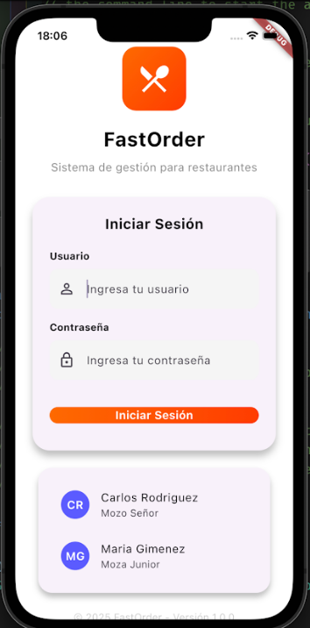

Desarrollo - Prototipo Implementado
LoginScreen TablesScreen
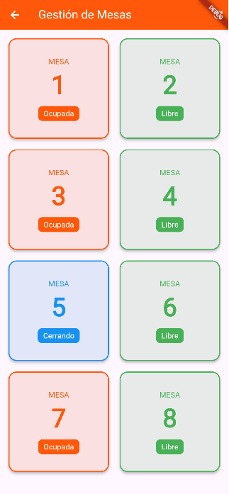
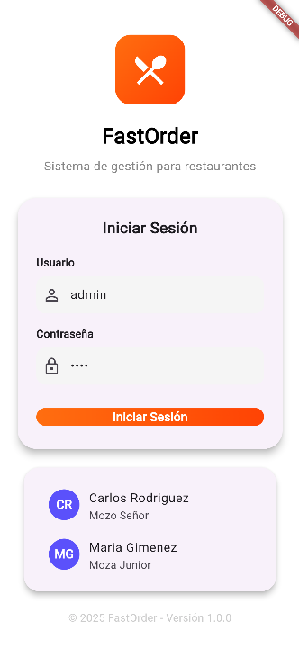
StatefulWidget StatelessWidget

Estructura de Widgets (Jerarquía)
main.dart (punto de inicio de la App).
LoginScreen (la pantalla inicial).
TablesScreen (la pantalla de destino).

Análisis de Widgets por Pantalla
LoginScreen (StatefulWidget)
Widget Clave | Función / Propósito
SingleChildScrollView | Asegura que la pantalla sea desplazable para evitar el desbordamiento (overflow) del teclado.
Container con LinearGradient | Utilizado para crear el fondo degradado del logo de la aplicación.
Card | Se usa dos veces: una para el formulario de inicio de sesión (con elevación) y otra para la lista de usuarios sugeridos.
TextField con TextEditingController | Permite la entrada de texto para Usuario y Contraseña y permite acceder a los valores ingresados para la validación.
ElevatedButton con Ink y LinearGradient | Implementa el botón "Iniciar Sesión" con el diseño de degradado anaranjado/rojo para el efecto visual.
Navigator.push | Implementa la lógica de navegación hacia la TablesScreen tras una validación exitosa.

TablesScreen (StatelessWidget)
Widget Clave | Función / Propósito
AppBar | Proporciona la barra de navegación superior con el título "Gestión de Mesas" y acciones (como el botón de refrescar).
GridView.builder | Esencial para mostrar la lista de mesas de manera eficiente en una cuadrícula de 2 columnas.
Card con InkWell | Cada mesa es una tarjeta. El InkWell permite que la tarjeta sea interactiva (se puede presionar) para ir a la pantalla de pedidos.
Container (dentro del Card) | Utilizado para aplicar bordes y colores dinámicos que indican el estado de la mesa (ej: verde para Libre, naranja para Ocupada).
TableData (Clase de Modelo) | Demuestra la separación de datos del widget, un concepto clave de buenas prácticas en desarrollo móvil.

